DOCUMENTO ECONOMICO E DI FINANZA

Conferenza permanente per il coordinamento della finanza pubblica

21 APRILE 2016

- Il nuovo Ente di Area Vasta nel Piano Nazionale delle Riforme
Il processo di riforma avviato dalla Legge 56/14, che ha trasformato le Province nei nuovi Enti di Area Vasta, si trova nel 2016 nel pieno del percorso di attuazione.
Alla fine dell’anno, infatti, in tutti i 76 Enti delle Regioni a Statuto Ordinario sarà completato l’adeguamento della governance al nuovo modello elettorale di secondo livello, oggi già effettivo in 69 Province dove a governare le amministrazioni sono i Sindaci insieme alle Assemblee dei Sindaci.
Nei territori si sta quindi affermando un sistema di “governo territoriale integrato”, che supera la logica, di “governo per livelli separati” e spesso conflittuali per passare ad un impianto unitario dell’amministrazione locale, nel quale i Sindaci sono protagonisti sia del governo di prossimità, sia del governo di area vasta.
I nuovi Enti di Area Vasta sono ormai vere e proprie “Case dei Comuni”.
In questa prospettiva, gli Enti di Area Vasta si stanno trasformando in amministrazioni più snelle, attraverso la rideterminazione delle dotazioni organiche imposta dalla legge di stabilità 2015 e si sperimenta la possibilità di svolgere le funzioni in forma associata.
Nei piani di riassetto, poi, si sta delineando la nuova missione istituzionale dell’Ente, con l’adeguamento delle strutture non solo rispetto alle funzioni proprie gestionali e programmatiche (viabilità, edilizia scolastica, ambiente, programmazione territoriale) ma anche allo svolgimento di compiti di servizio e di supporto ai Comuni, in primo luogo nel campo della gestione unitaria degli appalti e dei servizi.
Il Piano Nazionale delle Riforme, nel ricordare il percorso compiuto con la Legge 56/14, dà atto dei primi risultati raggiunti.
E’ infatti giunta quasi a compimento quella che, a ragione, è stata definita la più grande operazione di spostamento del personale nella Pubblica Amministrazione mai affrontata prima nella storia della Repubblica.
Probabilmente è stato uno dei passaggi più difficili e critici della riforma, un banco di prova per Governo, Regioni, Province e Comuni, che sono stati chiamati a gestire in sinergia tutto il processo.
Da 43 mila dipendenti impiegati in Province e Città metropolitane nel 2013 si è passati agli attuali 23 mila: oltre 20 mila persone sono state spostate (in Regione, nei Comuni, nelle amministrazioni statali). Attualmente, stando ai dati dell’ultimo monitoraggio del portale della mobilità del ministero della Funzione pubblica, restano da ricollocare circa 1600 persone, che devono trovare una sistemazione al più presto: l’impegno di tutti deve rimanere quello di non generare nessun esubero.
La razionalizzazione di questo personale, il cui costo ammonta a circa 700 milioni, ha consentito alla Pubblica Amministrazione di coprire gli spazi assunzionali nelle Amministrazioni (Uffici giudiziari, Regioni, Comuni) senza dover ricorrere a nuove assunzioni. Vi è stato quindi un risparmio di spesa pubblica, ma soprattutto un efficientamento, perché le risorse umane ricollocate sono, per unanime ammissione, altamente qualificate e professionalizzate.
Se si vuole che dal 1° gennaio 2016 il personale soprannumerario non pesi più sui bilanci degli Enti di Area Vasta occorre completare i processi di trasferimento entro il prossimo mese di giugno e, allo stesso tempo, decidere chiaramente come riorganizzare i servizi per il lavoro a livello nazionale e regionale, ricollocando in questo modo il personale oggi impiegato nei Centri per l’Impiego, non più di competenza degli Enti di Area Vasta e in attesa di riordino nella nuova futura Agenzia Nazionale.
Come giustamente sottolineato nel PNR, la riforma ha portato ad un risparmio effettivo della spesa pubblica. Infatti, la spesa corrente dei 76 Enti di Area Vasta delle Regioni a Statuto Ordinario interessate dalla Legge 56/15, è passata dai 4 miliardi 385 milioni prima della riforma (2013) ai 2 miliardi 870 milioni del 2015, a riforma già avviata da 1 anno: 1 miliardo 515 milioni in meno.
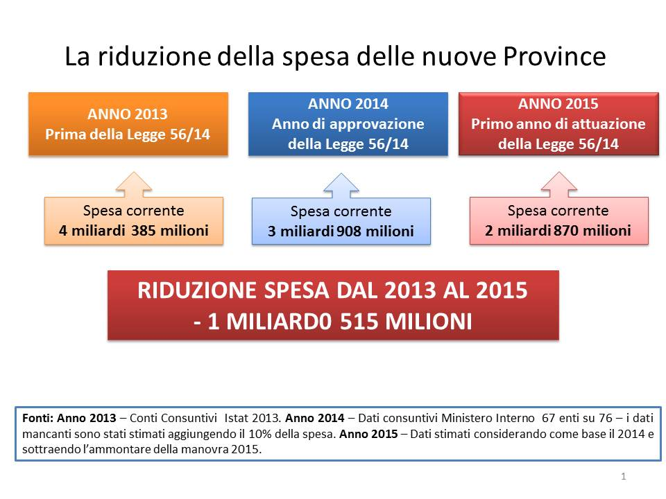
Le risorse a diposizione, fortemente ridotte con le manovre finanziarie, sono state destinate al mantenimento dei servizi.
Ma il livello di riduzione delle risorse imposto dalla manovra economica del 2015 ha già intaccato i servizi essenziali per i territori (scuole superiori, strade, interventi contro il dissesto idrogeologico), servizi che devono invece essere presidiati da un rinnovato ruolo degli Enti di Area Vasta.
La riforma costituzionale definisce in modo chiaro il nuovo sistema istituzionale di governo dei territori perché, superando il riferimento costituzionale alle Province quali enti costitutivi della Repubblica, offre una copertura costituzionale al processo di riordino degli enti locali avviato con la legge 56/2014, prevedendo, all’articolo 40, comma 4, che le aree vaste non ricadenti in Città metropolitane siano amministrate dagli Enti di Area Vasta così come disciplinati dal legislatore statale e dal legislatore regionale.
Questa disposizione evita il rischio di accentramento delle funzioni amministrative a livello regionale e pone i presupposti per costruire un sistema amministrativo locale equilibrato, valorizzando le peculiarità dei territori proprio a partire dal protagonismo dei Comuni.
Dopo l’entrata in vigore della riforma costituzionale è per questo necessario che il Parlamento adegui in modo coerente le disposizioni della legge 56/14 alla nuova cornice costituzionale delle autonomie territoriali, rivedendo le disposizioni sull’associazionismo comunale, per superare i problemi che hanno portato alle ripetute proroghe, e definendo in modo compiuto la trasformazione delle vecchie Province nei nuovi Enti di Area Vasta.

- La situazione finanziaria degli Enti di Area Vasta
Il DEF 2016 non affronta in alcun modo la coerenza con la riforma avviata dalla legge Delrio n. 56/14, e le disposizioni finanziarie contenute nella legge di stabilità 2015, n. 190, in particolare l’articolo 1, comma 418, che prevede una riduzione di risorse per tutte le Province e Città metropolitane pari a 1 miliardo, 2 miliardi e 3 miliardi, rispettivamente negli anni 2015, 2016 e 2017.
Delle criticità di tale manovra il Parlamento si è già occupato nel corso della conversione del decreto legge n. 78/15 nonché in fase di approvazione della legge di stabilità per il 2016; come UPI abbiamo più volte ed in più sedi sostenuto l’assoluta insostenibilità della manovra triennale così come definita. Non a caso il 2015 per il comparto degli Enti di Area Vasta si è concluso con una situazione di forte criticità.
A seguito dei tagli imposti, alla fine dell’anno 2015 la situazione è di 3 Province in dissesto e 10 in procedura di riequilibrio.
Il patto di stabilità è stato (per ovvi motivi di calcolo) non rispettato dalla maggior parte degli enti con uno sforamento, per le sole 76 Aree Vaste di oltre mezzo miliardo di euro.
Nel merito l’UPI ha avuto formale assicurazione da parte del Governo circa l’annullamento delle sanzioni di carattere finanziario per il mancato rispetto all’anno 2015, intervento normativo senza il quale non potrà esserci l’approvazione di alcun bilancio per gli anni 2016 e seguenti.
Rispetto alla incoerenza della manovra di cui alla legge di stabilità 2015 ricordiamo che le grandezze finanziarie sono le seguenti:
 | 2014 | 2015 | 2016 | 2017
DL 66 (spending review - solo art. 47, lett.a) | 208 | 302 | 302 | 302
L.n. 190/14, art. 1 comma 418 |  | 646 | 1.292 | 1.938
TOTALE MANOVRE SUI 76 ENTI DI AREA VASTA RSO | 208 | 948 | 1.594 | 2.240
(dati in milioni di euro)

Come le Commissioni parlamentari ben sanno, appare estremamente significativo quanto espresso dalla Corte dei Conti nella Relazione sulla gestione finanziaria del marzo scorso, in cui, richiamando le sentenze della Corte Costituzionale contro la Regione Piemonte (188/2015 – 10/2016) , si legge: «…La pronuncia del Giudice delle Leggi, al di là del caso di specie, pone un principio basilare di grande rilievo anche per la tematica in esame, e cioè che non è possibile una riduzione apodittica della dotazione finanziaria, che vada ad incidere sugli stanziamenti a favore degli enti (nel caso di specie, le Province) in modo irragionevole e sproporzionato, in assenza, peraltro, di un progetto di riorganizzazione e di riallocazione delle funzioni ancora intestate agli enti medesimi. Infatti, le previsioni di entrata e di spesa devono essere necessariamente in linea con il principio di programmazione, codificato dall’art. 7 della L.196/2009. Resta perciò un limite invalicabile tracciato dalla Consulta, e cioè che non è possibile operare riduzioni irragionevoli e sproporzionate delle risorse stanziate a favore degli enti locali, senza un’adeguata e proporzionale riduzione delle funzioni attribuite e del personale assegnato per lo svolgimento delle stesse.Il collegamento logico immediato è evidentemente con l’attuazione della L.56/14, in considerazione dei tagli operati dalla L.190/14 (Legge di stabilità 2015), che non appaiono del tutto congruenti con il meccanismo previsto della citata L.56/14, che ha disposto la riallocazione delle funzioni provinciali non fondamentali, in modo tale da assicurare agli enti destinatari delle stesse l’attribuzione in assoluta simmetria di patrimonio, strumentazioni e risorse precedentemente spettanti alle Province».
Già il Dl 78/15, aveva affrontato questa delicata questione mettendo in campo misure straordinarie, ha comunque permesso di assicurare una tenuta, benché fragilissima, del comparto in particolare attraverso: (approvazione del bilancio solo annuale, rinegoziazione mutui con CdP, fondo di 30 milioni per le spese connesse ai disabili sensoriali,fondo di 30 milioni per la salvaguardia degli equilibri, fondo di 210 milioni per la copertura delle spese del personale dei Centri per l’Impiego e utilizzo libero e destinato a copertura degli equilibri).
Successivamente, grazie al lavoro prezioso di queste Commissioni in occasione dell’approvazione della Legge di stabilità 2016, sono stati poi di fatto rinnovati tutti gli strumenti straordinari introdotti con il dl 78/15, cui si è aggiunto un contributo straordinario di 245 milioni per scuole e strade, ma nel frattempo la manovra complessiva si è incrementata di 646 milioni.
D’altronde, proprio la necessità di intervenire sia da parte del Governo che del Parlamento con misure urgenti e straordinarie, dimostra chiaramente la presa di coscienza da parte del legislatore di avere imposto una manovra iniqua e non sopportabile dagli Enti di Area Vasta.
Ecco perché UPI sottolinea la necessità che il Parlamento, nella prossima Legge di Stabilità, affronti in maniera decisa – e risolutiva – questa criticità, per garantire una prospettiva stabile ai nuovi enti di Area vasta, che consenta loro di assolvere con efficacia a tutte le funzioni ad essi assegnate dalla legge 56/14, se necessario anche attraverso la costruzione di un nuovo sistema di finanza derivata.
Accanto a questo aspetto giova ricordare anche il doveroso approfondimento circa la sostenibilità del nuovo saldo di finanza pubblica, accanto alle misure straordinarie previste dalla legge di stabilità 2016, circa l’utilizzo dell’avanzo in fase di approvazione del bilancio 2016.
- Il rilancio degli investimenti e il ruolo degli Enti di Area Vasta
Nelle premesse del DEF si afferma che dall’analisi dei dati di finanza pubblica emerge un elemento cruciale: a partire dal 2015 si è finalmente interrotta la caduta degli investimenti pubblici, e al 2016 si prevede un graduale incremento della spesa in conto capitale. Condividiamo la necessità che gli investimenti riprendano a crescere stabilmente affinché la ripresa si consolidi e la produttività acceleri nel medio periodo. Per questo occorre valutare come questo processo possa essere utilmente sviluppato a livello territoriale.
In questa prospettiva gli Enti di Area Vasta intendono partecipare attivamente a tutte le azioni dirette a rafforzare la governance degli investimenti pubblici e la programmazione finanziaria territoriale, valorizzando la capacità progettuale nelle opere pubbliche e la trasparenza nelle procedure, migliorando i processi di valutazione ex-ante ed ex-post. Nel contempo gli Enti di Area Vasta sono impegnati ad attuare il nuovo quadro normativo di contabilità pubblica locale di cui al processo di armonizzazione dei principi contabili, degli schemi di bilancio e degli strumenti di programmazione volti anche ad introdurre strumenti di monitoraggio, di particolare evidenza e trasparenza pubblica, dei tempi di realizzazione degli investimenti pubblici dal momento dell’acquisizione delle risorse (europee, statali, regionali e di altri soggetti) da destinare a investimenti al loro effettivo impiego.
Il DEF prevede, altresì, che nell’anno in corso e nei successivi, il quadro normativo di contabilità e finanza pubblica sarà ulteriormente aggiornato al fine di dare piena attuazione alla legge sul principio dell’equilibrio di bilancio, completando la riforma del bilancio dello Stato istituzionalizzando, nel processo, la revisione della spesa pubblica e rafforzando il ruolo del bilancio di cassa, in coerenza con quanto previsto per gli Enti territoriali.
Ciò si deve porre in assoluta conformità con il processo di attuazione della riforma della contabilità a livello territoriale affinché la completa filiera pubblica possa impiegare lo stesso linguaggio nella programmazione, gestione e rendicontazione delle risorse e delle spese e ciò in particolare, per l’aspetto che qui interessa, nel campo degli investimenti pubblici quale volano della ripresa e quale utilizzo strategico delle risorse acquisite e liberate dal controllo, dall’analisi e dal contenimento della spesa di natura corrente.
In questo scenario, gli Enti di Area Vasta possono diventare i soggetti “facilitatori” degli investimenti locali, attraverso la piena esplicazione, anche in questo frangente, delle funzioni di coordinamento e assistenza tecnica che sono proprie dei nuovi enti e che ne costituiscono la vera missione istituzionale. L’intervento degli Enti di Area Vasta a sostegno e coordinamento della programmazione degli investimenti dei piccoli Comuni può infatti essere strategico al fine del raggiungimento per questi enti degli obiettivi di saldo di finanza pubblica.
Ciò non deve essere condizionato da un’applicazione dei nuovi equilibri di bilancio che possa costituire un freno all’espressione della propensione alla spesa produttiva e di investimento da parte degli enti locali e in particolare degli enti che nell’area vasta devono qualificare la propria spesa in tale ottica.

- Il nuovo Ente di Area Vasta al servizio dei comuni: potenziali risparmi, efficientamento dei servizi e razionalizzazione dei centri di spesa
Il tema della nuova missione istituzionale dell’Ente di Area Vasta e del sostegno agli investimenti locali incrocia direttamente con la possibilità di operare una incisiva razionalizzazione della spesa e dei Centri di costo, in particolare lungo due line di azione: il potenziamento delle Stazioni Uniche Appaltanti degli Enti di Area Vasta e l’indicazione in capo a questi stessi dei centri di acquisto e gestione dei servizi per i Comuni.
Quanto alle Stazioni Uniche Appaltanti, a seguito di una verifica puntuale operata dall’Upi con un questionario informatico cui hanno partecipato tutti i 76 Enti delle Regioni a Statuto Ordinario, possiamo attestare che ad oggi , in 47 Province su 76 la Stazione Unica Appaltante è una realtà funzionante a tutti gli effetti, a cui hanno già aderito 1.035 Comuni, di dimensione piccola o medio piccola.
Si tratta di strutture stabili e organizzate per le esigenze specifiche, quali la progettazione tecnica, di cui gli Enti di Area Vasta sono dotati; uffici che nel 65% dei casi hanno definito una modulistica standard e unitaria a garanzia della trasparenza e della massima efficienza e che stanno sperimentando, attraverso il sostegno di Upi, la condivisione di esperienze e know how. I servizi offerti ai Comuni accompagnano gli enti lungo tutta il processo della gara di appalto, dalle fasi preparatorie antecedenti alla gara (predisposizione dei capitolati ecc.) alla redazione dei documenti tecnici necessari fino all’assistenza legale anche nei contenziosi.
La stabilità e l’efficienza di queste strutture, insediate malgrado le pesanti difficoltà economiche e le criticità che hanno attraversato gli Enti alle prese con la riorganizzazione e la ristrutturazione interna, confermano e attestano il possibile ruolo degli Enti di Area Vasta come coordinatori e programmatori degli investimenti locali, anche lontano dalle grandi aree urbane.
Questa esperienza non può e non deve essere dispersa, quanto piuttosto valorizzata nella fase di attuazione della delega appalti, quando dovranno essere disegnate le nuove Stazioni Uniche Appaltanti, sia rispetto all’ambito territoriale che in quanto ai requisiti tecnici organizzativi delle strutture.

LA RISOLUZIONE PARLAMENTARE SUL DEF: LE RICHIESTE DELL’UPI ALLA COMMISSIONE

Quanto fin qui detto deve trovare piena coerenza nella risoluzione al DEF che il Parlamento si appresta a varare, attraverso il consolidamento del nuovo profilo e della missione dell’Ente di Area Vasta come disciplinato dalla Legge 56/14, quale soggetto che è tenuto ad amministrare i territori e a programmarne lo sviluppo, in un quadro di governance integrata.
L’Upi chiede inoltre alle Conferenza permanente per il coordinamento della finanza pubblica di evidenziare a Governo e Parlamento alcune puntuali criticità in sede di risoluzione al DEF ed in particolare rispetto a:
- Per il 2017, ferma restando l’eliminazione delle sanzioni a carico delle Aree vaste che non hanno rispettato il patto di stabilità per il 2015, permane la necessità di rivedere complessivamente l’ammontare del contributo alla finanza pubblica per gli Enti di Area Vasta per l’anno 2017 e successivi, assolutamente insostenibile per il comparto.

- La possibilità di individuare un nuovo sistema di finanziamento delle funzioni degli Enti di Area Vasta che, in linea con il la riforma costituzionale, non si fondi su tributi propri ma su finanza derivata, a copertura integrale, a fabbisogni standard sia per la spesa corrente che per la spesa in conto capitale, delle funzioni fondamentali assegnate a questi Enti dalla Legge 56/14.

- La necessità che si stabilisca con chiarezza l’obbligo per le Regioni di coprire integralmente il costo delle funzioni regionali regionali delegate agli Enti di Area Vasta.

- In particolare, si evidenzia la pesante criticità legata ai Centri per l’Impiego, non più di competenza degli Enti di Area Vasta, su cui non ci sembra di riscontrare una visione strategica né l’attenzione dovuta. Nell’immediato, vi è l’urgenza di coprire i costi che gli Enti di Area Vasta stanno sostenendo e hanno sostenuto per le spese di personale e per il funzionamento nel 2015 e 2016.

- La promozione di un piano di investimenti territoriali e locali che consenta alle autonomie e agli Enti di Area Vasta di contribuire non solo al rilancio dell’economia locale ma soprattutto alla manutenzione, messa in sicurezza e innovazione delle infrastrutture e delle opere pubbliche.

- La valorizzazione in tutte le sedi normative appropriate del modello di Stazione Unica Appaltante e Centro Servizi in capo all’Ente di Area Vasta, quale sede ottimale per lo svolgimento di tale funzione razionalizzando costi e centri di spesa.

- L’indicazione dei nuovi enti di area vasta quali ambiti naturali per l’organizzazione e la gestione delle reti e dei servizi pubblici locali (come il gas, i rifiuti, i servizi idrici, i trasporti pubblici locali) attraverso il riordino della legislazione di settore statale e regionale, proprio perché governati dai Sindaci e non in competizione con i Comuni del territorio, come previsto nei decreti attuativi della riforma della PA.

